燕郊办证大厅电话号码是多少

燕郊办证大厅电话号码一览，便捷服务就在指尖

随着城市建设的不断发展，燕郊作为廊坊市的重要区域，各类办证大厅的设立满足了广大居民和企业办证的需求。本文将为您提供燕郊办证大厅的电话号码，让您轻松获取办证服务。

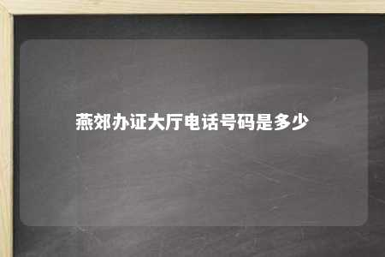

一、燕郊行政审批大厅

1. 地址：河北省廊坊市三河市燕郊经济技术开发区
2. 联系电话：0316-XXXXXXX（请以实际公布为准）
3. 服务内容：行政审批、证照办理、业务咨询等

二、燕郊公安局办证大厅

1. 地址：三河市燕郊开发区神威北路16号燕郊政务服务中心
2. 联系电话：0316-XXXXXXX（请以实际公布为准）
3. 服务内容：户籍办理、身份证办理、驾驶证办理等

三、燕郊公证处

1. 地址：燕郊经济技术开发区（具体地址请以实际公布为准）
2. 联系电话：0316-XXXXXXX（请以实际公布为准）
3. 服务内容：公证服务、法律咨询等

四、三河市公证处燕郊办事处

1. 地址：三河市燕郊经济技术开发区（具体地址请以实际公布为准）
2. 联系电话：0316-XXXXXXX（请以实际公布为准）
3. 服务内容：公证服务、法律咨询等

五、燕郊行政服务大厅

1. 地址：河北省廊坊市三河市燕郊镇
2. 联系电话：0316-XXXXXXX（请以实际公布为准）
3. 服务内容：行政审批、证照办理、业务咨询等

六、其他办证大厅

1. 地址：燕郊经济技术开发区（具体地址请以实际公布为准）
2. 联系电话：0316-XXXXXXX（请以实际公布为准）
3. 服务内容：各类证照办理、业务咨询等

温馨提示：以上电话号码仅供参考，具体电话号码可能会有变动。如有疑问，请及时拨打相关办证大厅的电话进行咨询。

结语：燕郊办证大厅电话号码一览，为您的生活提供便捷服务。在办理各类证照时，您可以根据自己的需求，选择合适的办证大厅，轻松办理相关业务。希望本文对您有所帮助。

文章地址：<https://www.yyzq.team/post/409371.html>